Masterarbeit

Mustermann, Max (Matrikelnummer)
Geboren am xx.xxx.xxxx

Erstbetreuer: Prof. Dr. habil. Hans-Gerd Maas
Zweitbetreuer: Dr.–Ing. Katja Richter

Termin der Abgabe: Dresden, xx. Monat 2021
Titel
Untertitel
Fakultät Umweltwissenschaften | Institut für Photogrammetrie und Fernerkundung

Selbständigkeitserklärung
Ich versichere, dass ich die vorliegende Arbeit selbständig verfasst und keine anderen als die angegebenen Quellen und Hilfsmittel benutzt habe. Ich reiche sie erstmals als Prüfungsleistung ein. Mir ist bekannt, dass ein Betrugsversuch mit der Note "nicht ausreichend" (5,0) geahndet wird und im Wiederholungsfall zum Ausschluss von der Erbringung weiterer Prüfungsleistungen führen kann.
Name:
Vorname:
Matrikelnummer:

Dresden, den __________________________________
Unterschrift

Weitergabe der Arbeit
Hiermit erlaube ich der TU Dresden, Professur für Photogrammetrie, die Weitergabe meiner Arbeit an Dritte:

ja nein

Dresden, den __________________________________
Unterschrift

Platzhalter für die originalunterschriebene Aufgabenstellung!

Kurzfassung
max. eine DIN A4 Seite

Abstract
Kurzfassung in englischer Sprache, max. eine halbe DIN A4 Seite

Inhalt
Selbständigkeitserklärung II
Weitergabe der Arbeit II
Kurzfassung IV
Abstract V
Abbildungsverzeichnis VII
Tabellenverzeichnis VIII
Abkürzungs- und Symbolverzeichnis IX
1 Einleitung 1
1.1 Überschrift 2 1
1.1.1 Überschrift 3 1
2 Grundlagen 2
2.1 Überschrift 2 2
2.2 Überschrift 2 2
3 Darstellung der Methodik 5
4 Auswertung/Analysen 6
5 Ergebnisse 7
6 Fazit und Ausblick 8
7 Literaturverzeichnis 9

Abbildungsverzeichnis
Abb. 1: Das ist ein Bildplatzhalter 3
Abb. 2: Das ist noch ein Bildplatzhalter 4
Abb. 3: Rektorat (Quelle: TU Dresden) 4

Tabellenverzeichnis
Tab. 1: Standardabweichungen der Objektkoordinaten 4

Abkürzungs- und Symbolverzeichnis
B. Sc. | Bachelor of Science
M. Sc. | Master of Science

Einleitung
Ich bin Blindtext. Von Geburt an. Es hat lange gedauert, bis ich begriffen habe, was es bedeutet, ein blinder Text zu sein: Man macht keinen Sinn. Man wirkt hier und da aus dem Zusammenhang gerissen. Oft wird man gar nicht erst gelesen. Aber bin ich deshalb ein schlechter Text? Ich weiß, dass ich nie die Chance haben werde, im Stern zu erscheinen. Aber bin ich darum weniger wichtig?

Überschrift 2
Ich weiß, dass ich nie die Chance haben werde, im Stern zu erscheinen. Aber bin ich darum weniger wichtig? Ich bin blind! Aber ich bin gerne Text. Und sollten Sie mich jetzt tatsächlich zu Ende lesen, dann habe ich etwas geschafft, was den meisten normalen Texten nicht gelingt.

Überschrift 3

Zwischenüberschrift
Überall dieselbe alte Leier. Das Layout ist fertig, der Text lässt auf sich warten. Damit das Layout nun nicht nackt im Raume steht und sich klein und leer vorkommt, springe ich ein: der Blindtext. Genau zu diesem Zwecke erschaffen, immer im Schatten meines großen Bruders »Lorem Ipsum«, freue ich mich jedes Mal, wenn Sie ein paar Zeilen lesen. Denn esse est percipi - Sein ist wahrgenommen werden. Und weil Sie nun schon die Güte haben, mich ein paar weitere Sätze lang zu begleiten, möchte ich diese Gelegenheit nutzen, Ihnen nicht nur als Lückenfüller zu dienen, sondern auf etwas hinzuweisen, das es ebenso verdient wahrgenommen zu werden: Webstandards nämlich. Sehen Sie, Webstandards sind das Regelwerk, auf dem Webseiten aufbauen. So gibt es Regeln für HTML, CSS, JavaScript oder auch XML; Worte, die Sie vielleicht schon einmal von Ihrem Entwickler gehört haben. Diese Standards sorgen dafür, dass alle Beteiligten aus einer Webseite den größten Nutzen ziehen. Im Gegensatz zu früheren Webseiten müssen wir zum Beispiel nicht mehr zwei verschiedene Webseiten für den Internet Explorer und einen anderen Browser programmieren. Es reicht eine Seite, die - richtig angelegt - sowohl auf verschiedenen Browsern im Netz funktioniert, aber ebenso gut für den Ausdruck oder die Darstellung auf einem Handy geeignet ist. Wohlgemerkt: Eine Seite für alle Formate.

Zwischenüberschrift
Zwei flinke Boxer jagen die quirlige Eva und ihren Mops durch Sylt. Franz jagt im komplett verwahrlosten Taxi quer durch Bayern. Zwölf Boxkämpfer jagen Viktor quer über den großen Sylter Deich. Vogel Quax zwickt Johnys Pferd Bim. Sylvia wagt quick den Jux bei Pforzheim. Polyfon zwitschernd aßen Mäxchens Vögel Rüben, Joghurt und Quark. "Fix, Schwyz!" quäkt Jürgen blöd vom Paß. Victor jagt zwölf Boxkämpfer quer über den großen Sylter Deich. Falsches Üben von Xylophonmusik quält jeden größeren Zwerg. Zwei flinke Boxer jagen die quirlige Eva und ihren Mops durch Sylt. Franz jagt im komplett verwahrlosten Taxi quer durch Bayern. Zwölf Boxkämpfer jagen Viktor quer über den großen Sylter Deich. Vogel Quax zwickt Johnys Pferd Bim. Sylvia wagt quick den Jux bei Pforzheim. Polyfon zwitschernd aßen Mäxchens Vögel Rüben, Joghurt und Quark. "Fix, Schwyz!" quäkt Jürgen blöd vom Paß.

Grundlagen
Zusammenstellung der relevanten theoretischen Grundlagen der Arbeit (kein Lehrbuch!)

Überschrift 2
Ich bin Blindtext. Von Geburt an. Es hat lange gedauert, bis ich begriffen habe, was es bedeutet, ein blinder Text zu sein: Man macht keinen Sinn. Man wirkt hier und da aus dem Zusammenhang gerissen. Oft wird man gar nicht erst gelesen. Aber bin ich deshalb ein schlechter Text? Ich weiß, dass ich nie die Chance haben werde, im Stern zu erscheinen (Schneider & Blaskow, 2021). Aber bin ich darum weniger wichtig? Ich bin blind! Aber ich bin gerne Text. Und sollten Sie mich jetzt tatsächlich zu Ende lesen, dann habe ich etwas geschafft, was den meisten »normalen« Texten nicht gelingt.
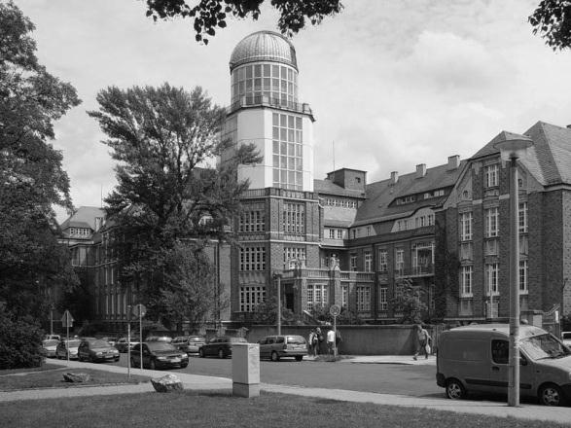
Abb. 1: Das ist ein Bildplatzhalter
Ich bin Blindtext. Von Geburt an. Es hat lange gedauert, bis ich begriffen habe, was es bedeutet, ein blinder Text zu sein: Man macht keinen Sinn (s. Abb. 1). Man wirkt hier und da aus dem Zusammenhang gerissen. Oft wird man gar nicht erst gelesen. Aber bin ich deshalb ein schlechter Text? Ich weiß, dass ich nie die Chance haben werde, im Stern zu erscheinen (Bienert, Georgi, Kunz, von Oheimb, & Maas, 2021). Aber bin ich darum weniger wichtig? Ich bin blind! Aber ich bin gerne Text. Und sollten Sie mich jetzt tatsächlich zu Ende lesen, dann habe ich etwas geschafft, was den meisten normalen Texten nicht gelingt.

Überschrift 2
Ich bin Blindtext. Von Geburt an. Es hat lange gedauert, bis ich begriffen habe, was es bedeutet, ein blinder Text zu sein: Man macht keinen Sinn. Man wirkt hier und da aus dem Zusammenhang gerissen. Oft wird man gar nicht erst gelesen. Aber bin ich deshalb ein schlechter Text?
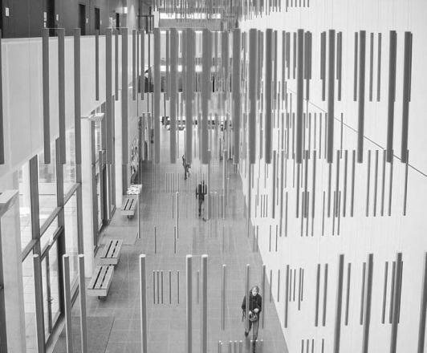
Abb. 2: Das ist noch ein Bildplatzhalter
Ich bin Blindtext. Von Geburt an. Es hat lange gedauert, bis ich begriffen habe, was es bedeutet, ein blinder Text zu sein (s. Abb. 2): Man macht keinen Sinn. Man wirkt hier und da aus dem Zusammenhang gerissen. Oft wird man gar nicht erst gelesen. Aber bin ich deshalb ein schlechter Text? Ich weiß, dass ich nie die Chance haben werde, im Stern zu erscheinen. Aber bin ich darum weniger wichtig? Ich bin blind (s. Abb. 3)! Aber ich bin gerne Text. Und sollten Sie mich jetzt tatsächlich zu Ende lesen, dann habe ich etwas geschafft, was den meisten »normalen« Texten nicht gelingt (Mader, Richter, Westfeld, & Maas, 2021).
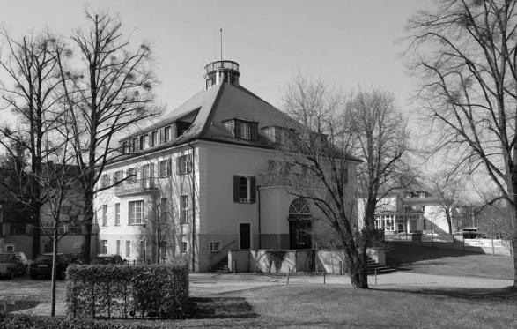
Abb. 3: Rektorat (Quelle: TU Dresden)

Unterpunkt a
Unterpunkte erscheinen nicht im Inhaltsverzeichnis. Über Verweise – Inhaltsverzeichnis – Inhaltsverzeichnis einfügen – Ebenen anzeigen kann leicht die Tiefe der Gliederungsebenen den eigenen Bedürfnissen angepasst werden.

Unterpunkt b
Hier steht eine Beispieltabelle (s. Tab. 1), um das Tabellenverzeichnis zu demonstrieren. Alle Abbildungen und Tabellen müssen unbedingt über Verweise – Beschriftung einfügen nummeriert und benannt werden, um ordnungsgemäß im Abbildungs- bzw. Tabellenverzeichnis aufzutauchen.
Tab. 1: Standardabweichungen der Objektkoordinaten
 | X | Y | Z
RMS Bündelausgleichung | 0,014 mm | 0,013 mm | 0,025 mm
RMS Vorwärtsschnitt | 0,010 mm | 0,012 mm | 0,021 mm

Unterpunkt c
Weit hinten, hinter den Wortbergen, fern der Länder Vokalien und Konsonantien leben die Blindtexte. Abgeschieden wohnen sie in Buchstabhausen an der Küste der Semantik, eines großen Sprachozeans. Ein kleines Bächlein namens Duden fließt durch ihren Ort und versorgt sie mit den nötigen Regelialien. Es ist ein paradiesmatisches Land, in dem einen gebratene Satzteile in den Mund fliegen. Nicht einmal von der allmächtigen Interpunktion werden die Blindtexte beherrscht - ein geradezu unorthographisches Leben (Sardemann, Mulsow, & Maas, 2021).
Eines Tages aber beschloss eine kleine Zeile Blindtext, ihr Name war Lorem Ipsum, hinaus zu gehen in die weite Grammatik. Der große Oxmox riet ihr davon ab, da es dort wimmele von bösen Kommata, wilden Fragezeichen und hinterhältigen Semikola, doch das Blindtextchen ließ sich nicht beirren. Es packte seine sieben Versalien, schob sich sein Initial in den Gürtel und machte sich auf den Weg. Als es die ersten Hügel des Kursivgebirges erklommen hatte, warf es einen letzten Blick zurück auf die Skyline seiner Heimatstadt Buchstabhausen, die Headline von Alphabetdorf und die Subline seiner eigenen Straße, der Zeilengasse (Maiwald & Maas, 2021).
Wehmütig lief ihm eine rhetorische Frage über die Wange, dann setzte es seinen Weg fort. Unterwegs traf es eine Copy. Die Copy warnte das Blindtextchen, da, wo sie herkäme wäre sie zigmal umgeschrieben worden und alles, was von ihrem Ursprung noch übrig wäre, sei das Wort "und" und das Blindtextchen solle umkehren und wieder in sein eigenes, sicheres Land zurückkehren. Doch alles Gutzureden konnte es nicht überzeugen und so dauerte es nicht lange, bis ihm ein paar heimtückische Werbetexter auflauerten, es mit Langue und Parole betrunken machten und es dann in ihre Agentur schleppten, wo sie es für ihre Projekte wieder und wieder missbrauchten. Und wenn es nicht umgeschrieben wurde, dann benutzen sie es immer noch.

Darstellung der Methodik
Ausführliche Darstellung der verwendeten Methodik:
- Warum wurden gerade diese Methoden ausgewählt?
- Wie funktionieren diese? Und welche Schlüsse erlauben sie?
- Wie bauen die Methoden aufeinander auf?
Idee: ein „Fremder“ sollte mit diesen Informationen in der Lage sein, die Arbeit und insb. die gleichen Ergebnisse zu erlangen

Auswertung/Analysen

Ergebnisse
Interpretation der Auswertung

Fazit und Ausblick
Ca. 2 Seiten: Ergebnisse noch einmal sehr prägnant „auf den Punkt“ bringen; mögliche weitere Untersuchungen/weiterführende Forschungsideen benennen

Literaturverzeichnis
Bienert, A., Georgi, L., Kunz, M., von Oheimb, G., & Maas, H.-G. (2021). Automatic extraction and measurement of individual trees from mobile laser scanning point clouds of forests. Annals of Botany.
Mader, D., Richter, K., Westfeld, P., & Maas, H.-G. (2021). Potential of a Non-linear Full-Waveform Stacking Technique in Airborne LiDAR Bathymetry. PFG–Journal of Photogrammetry, Remote Sensing and Geoinformation Science, 89, S. 139–158.
Maiwald, F., & Maas, H.-G. (2021). An automatic workflow for orientation of historical images with large radiometric and geometric differences. The Photogrammetric Record, 36(174), S. 77-103.
Sardemann, H., Mulsow, C., & Maas, H.-G. (2021). Strict Geometric Calibration of an Underwater Laser Triangulation System. International Archives of Photogrammetry, Remote Sensing and Spatial Information Sciences, XLIII-B2-2021, S. 689-692.
Schneider, D., & Blaskow, R. (2021). Boat-based mobile laser scanning for shoreline monitoring of large lakes. International Archives of Photogrammetry, Remote Sensing and Spatial Information Sciences, XLIII-B2-2021, S. 759-762.

Kontakt
Name, Vorname
Adresse
E-Mail: xxxx@tu-dresden.de

so, wie es allgemein üblich oder gewöhnlich ist oder als üblich und gewöhnlich gesehen wird

